Чтобы газ не отравил жизнь.

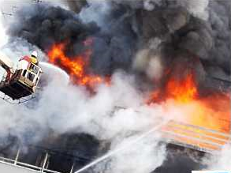
Правила пользования газовыми приборами:
- При пользовании газовыми приборами не забудьте открыть форточку;
- Не оставляйте без присмотра включенные газовые приборы;
- Не допускайте к пользованию газовыми приборами детей дошкольного возраста, а также лиц, не знающих правил обращения с этими приборами;
- Содержите в чистоте и исправности газовые приборы;
- Не ремонтируйте газовые приборы самостоятельно. Все неисправности газовых приборов должны устраняться только работниками газового хозяйства;
- Не устанавливайте газовые плиты вблизи легковоспламеняющихся предметов и материалов (штор, и т. д.)
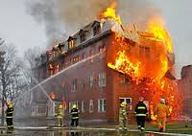
Действия при обнаружении утечки газа:
- Немедленно прекратите пользоваться газовым прибором (выключите газ на приборе, перекройте газовый баллон);
- Исключите появление источников зажигания, открытого огня или искры (спички, сигареты, зажигалки, электровыключатели, электрозвонки, электробытовые приборы, телефонные аппараты);
- Обеспечьте проветривание помещений;
- Вместе с членами семьи покиньте загазованное помещение (дом, квартиру);
- Из безопасного места вызовите аварийную службу газового хозяйства по телефону «04»;
- Встретьте представителей аварийной газовой службы и направьте их месту утечки газа.
Администрация МО Шебалинское сельское поселение рекомендует:
Будьте внимательны при эксплуатации бытовых газовых приборов! Не оставляйте без присмотра работающие газовые приборы. Следите за их исправным состоянием! Если вы заботитесь о безопасности в своем жилье, лучше всего доверять монтаж газовых приборов специалистам.

